- [ei] «Ей!» - звертається літера до дітей.

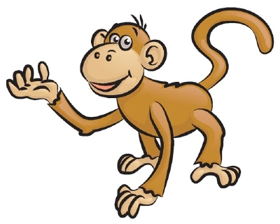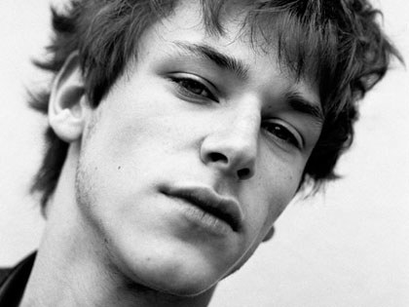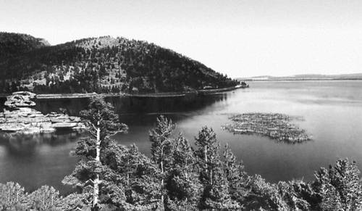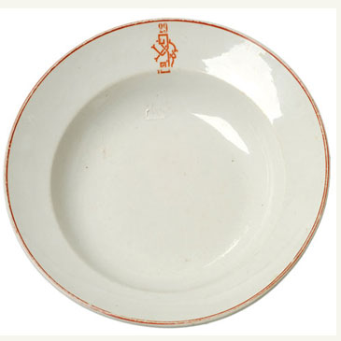

ape [eip] face [feis] lake [leik] plate [pleit]
мавпа обличчя озеро тарілка

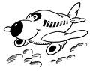
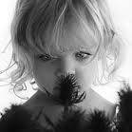
name [neim] ім’я
game [geim] гра
skate [skeit] кататись на ковзанах
Kate [keit] plane [plein]
Катя літак

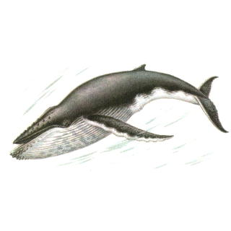
- Прочитай
It’s a whale
Standing on its tail
Swallowing a nail
And wearing a sail.


Could you stay?
Could you stay and play?
Could you stay and play another game?

- Розфарбуй

Plane розфарбуй червоним кольором.

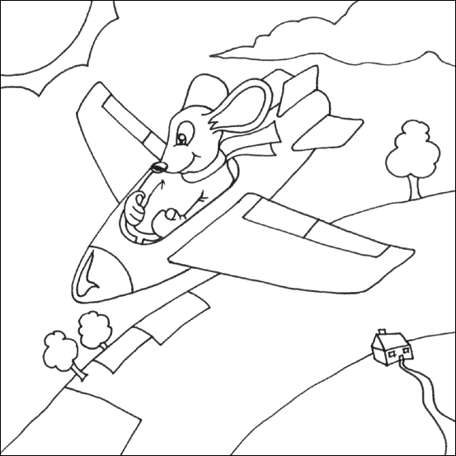

- Запиши слова англійською мовою.

___________ ____________ ____________

- До поданих транскрипцій підбери відповідні малюнки.

[feis] [keit] [leik] [plein]

- Запиши по рядку слів відповідно до поданих транскрипцій.

[neim] _________________________________________________

[skeit] _________________________________________________

[geim] _________________________________________________

[eip] __________________________________________________

- [æ] «Е-е-е!» літера А [ei] маляток кличе.

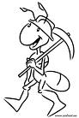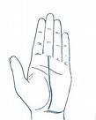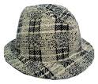

ant [ænt] lamp [læmp] hand [hænd] hat [hæt] man [mæn]
мураха лампа рука капелюх чоловік,
людина

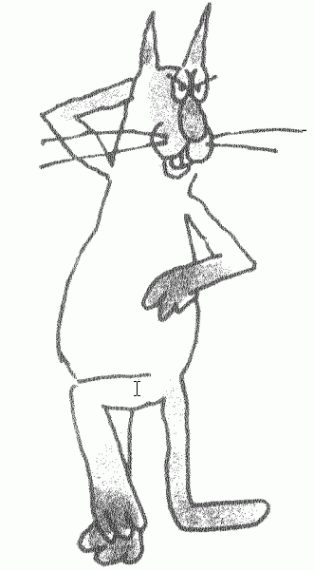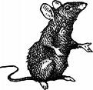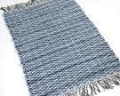
cat [kæt] rat [ræt] mat [mæt]
кіт пацюк килимок

- Прочитай. Зверни увагу на читання букви А [ei].

[æ] [ei]
plan plane
fat fake
flat flame
tram date

- Прочитай.
As black as night. As white as milk. As cold as ice. As soft as silk.
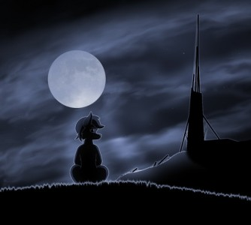
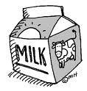

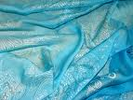

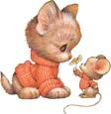
It’s a cat Поміркуй, чи відповідає малюнок
Sitting on a mat змістові вірша. Якщо ні, то чому?
Wearing a hat
Watching a rat.

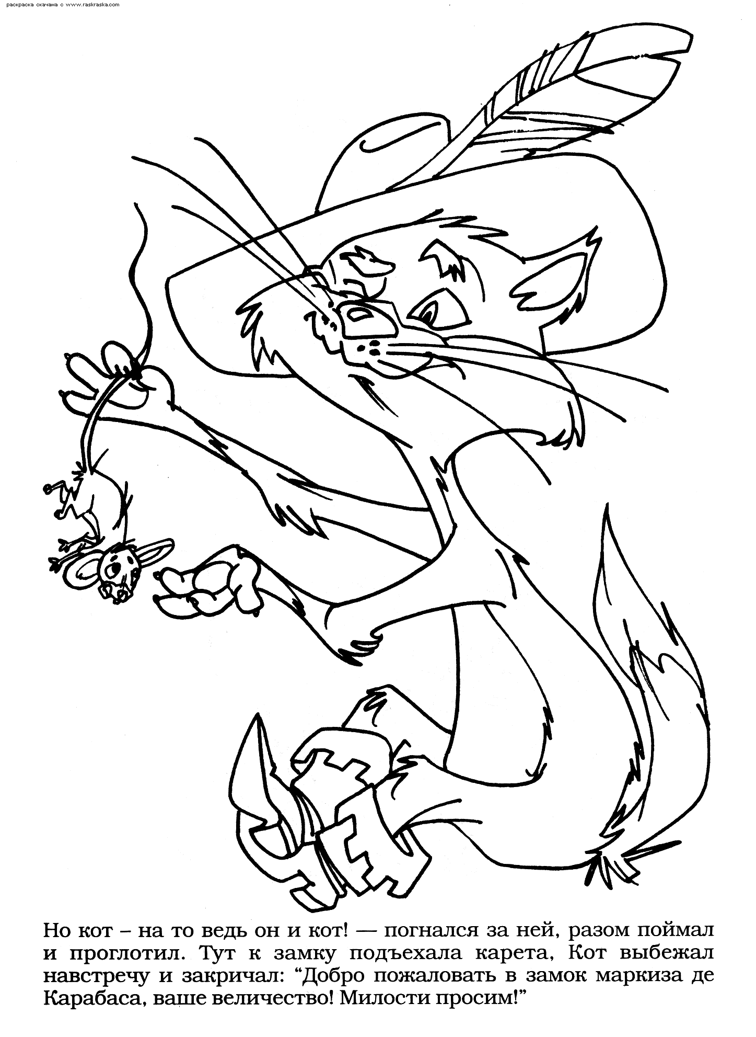
- Прочитай уривок з казки. З якої казки цей уривок?
- Тобі необхідно rat розфарбувати сірим кольором, cat – коричневим та hat – червоним. Чоботи розфарбуй будь-яким кольором.

Fat man. That fat man. That fat man and a black hat. That fat man with a black hat in his hand.

- Підпишіть кожен малюнок.

______________ ______________

________________ ____________

_________________ _____________

- [ɔ:] «О-о-о» кличе буква «А» протяжно
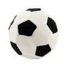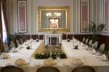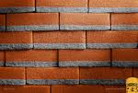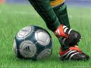
ball [bɔ:l] hall [hɔ:l] wall [wɔ:l] football [futbɔ:l]
м’яч зала стіна футбол

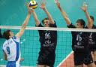
Подивись уважно на слова. Що схожого у написанні цих слів?
Яке буквосполучення зустрічається у кожному слові?
Як воно читається?

basketball volleyball
[baskitbɔ:l] [vɔleibɔ:l]
баскетбол волейбол

Прочитай слова, в яких э буквосполучення all:

all [ɔ:l] – усі; call [kɔ:l] – називати; fall [fɔ:l] – падати; small [smɔ:l] – маленький; tall [tɔ:l] – високий.

Напиши слова, які ти вже вивчив, в яких приховане слова ball.
- _________________________
- _________________________
- _________________________
Давай подивимось, як утворились ці слова:

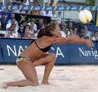
+ 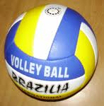 =
VOLLEY BALL VOLLEYBALL
(вдарити по м’ячу (м’яч)
з лету)

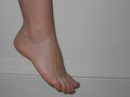

+ =
FOOT BALL FOOTBALL
(стопа, ступня) (м’яч)




+ =
BASKET BALL BASKETBALL
(кошик) (м’яч)

Прочитай
All is well that ends well.

Знайди та підкресли вивченні приховані слова у рядках (по одному слову у рядку).

jeghkjgbasketbalvejvhekhfwwfhnbbasketballkjhekghdjjlfhjwkjgfhvbvkj

gjkagljkgkgbnbjkallfjejgerkgkgjgkdfbmblerkgjgkkfejgnerjngjknngjjklds

footballvblethjbgeithjritgjelkgjkferkglkdfkelkgjelrkgjelkrgjdfkjhdfkjghg

calljhbrlhkjrkhjrklhnffnbfrhnrkhnjgerghuwergfywegfywegfuweghfuggfg

nvjfallmklgbjhekrgherkghekgheghehwjfjqoiqowuiwqoririvjelrgjetklgnje

tallfergfrwgfhrjgjvbdhjfbvhjdjhwfgwegfygywegfywegfwegfjwhegfjhgff

uikdfvhsmallhgeruhgreuighuierghjehgkjnbnbmnbhkjehgkerhgkjrhgjregh

- ar [α:] буква «А» собі пару знайшла і прокричала: «А-а-а»

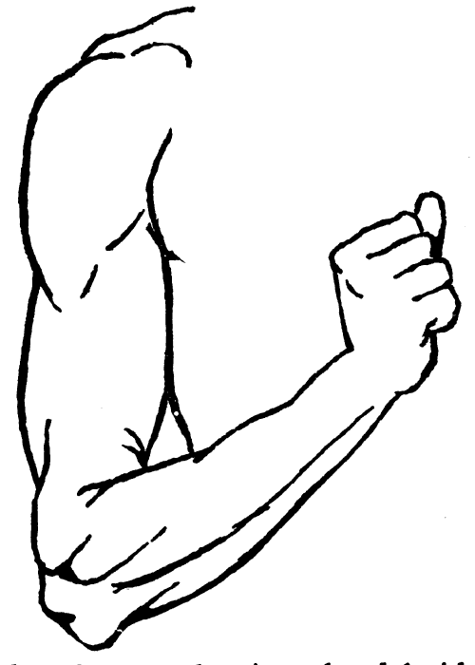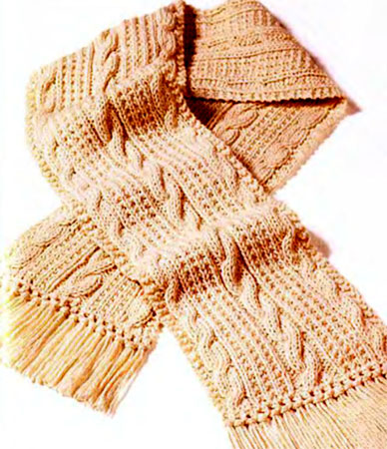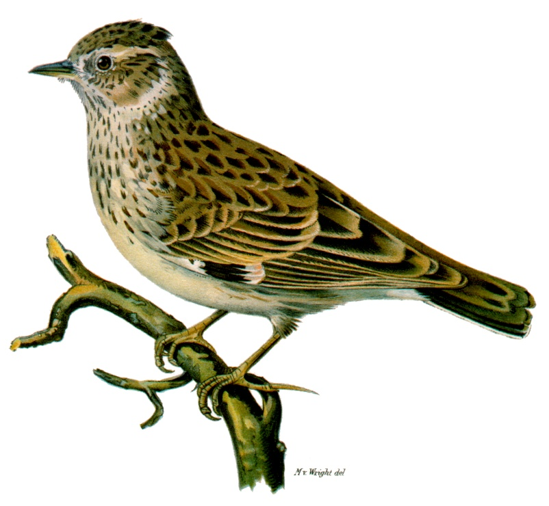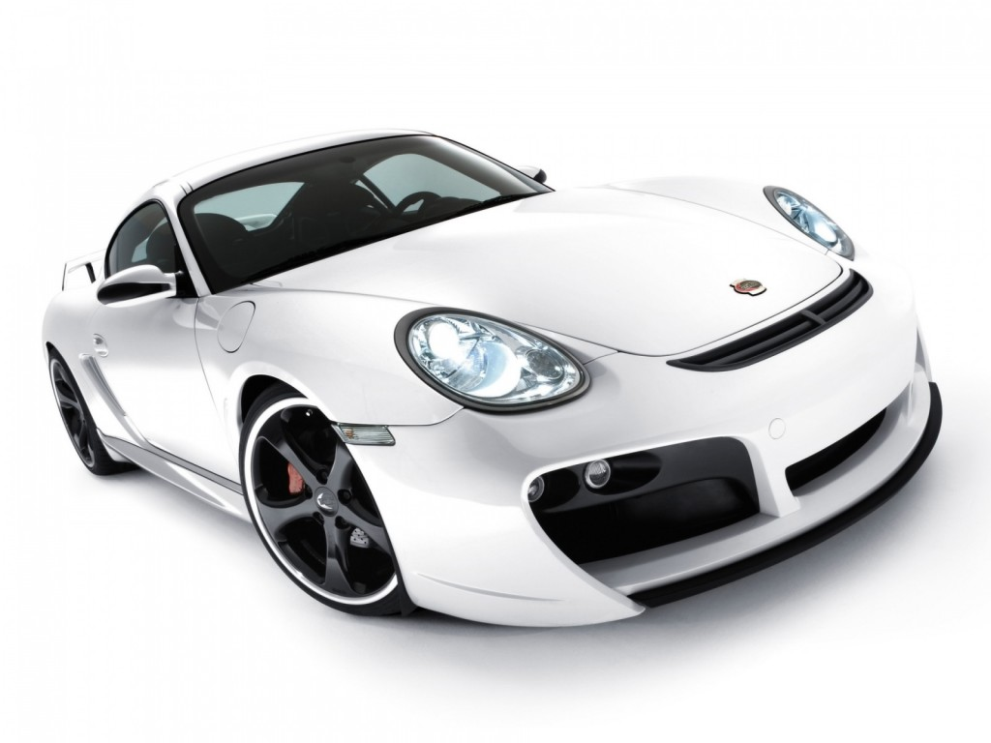

arm [α:m] scarf [skα:f] lark [lα:k] car [kα:]
рука шарф жайворонок машина

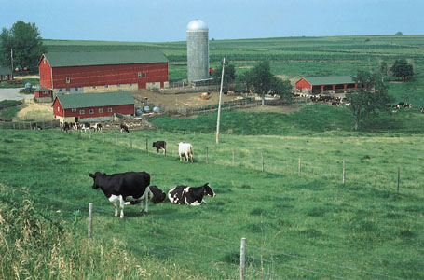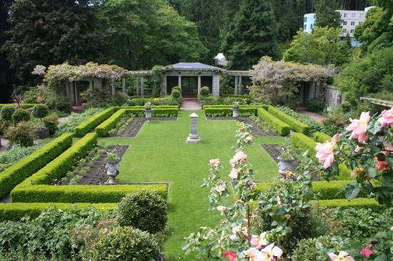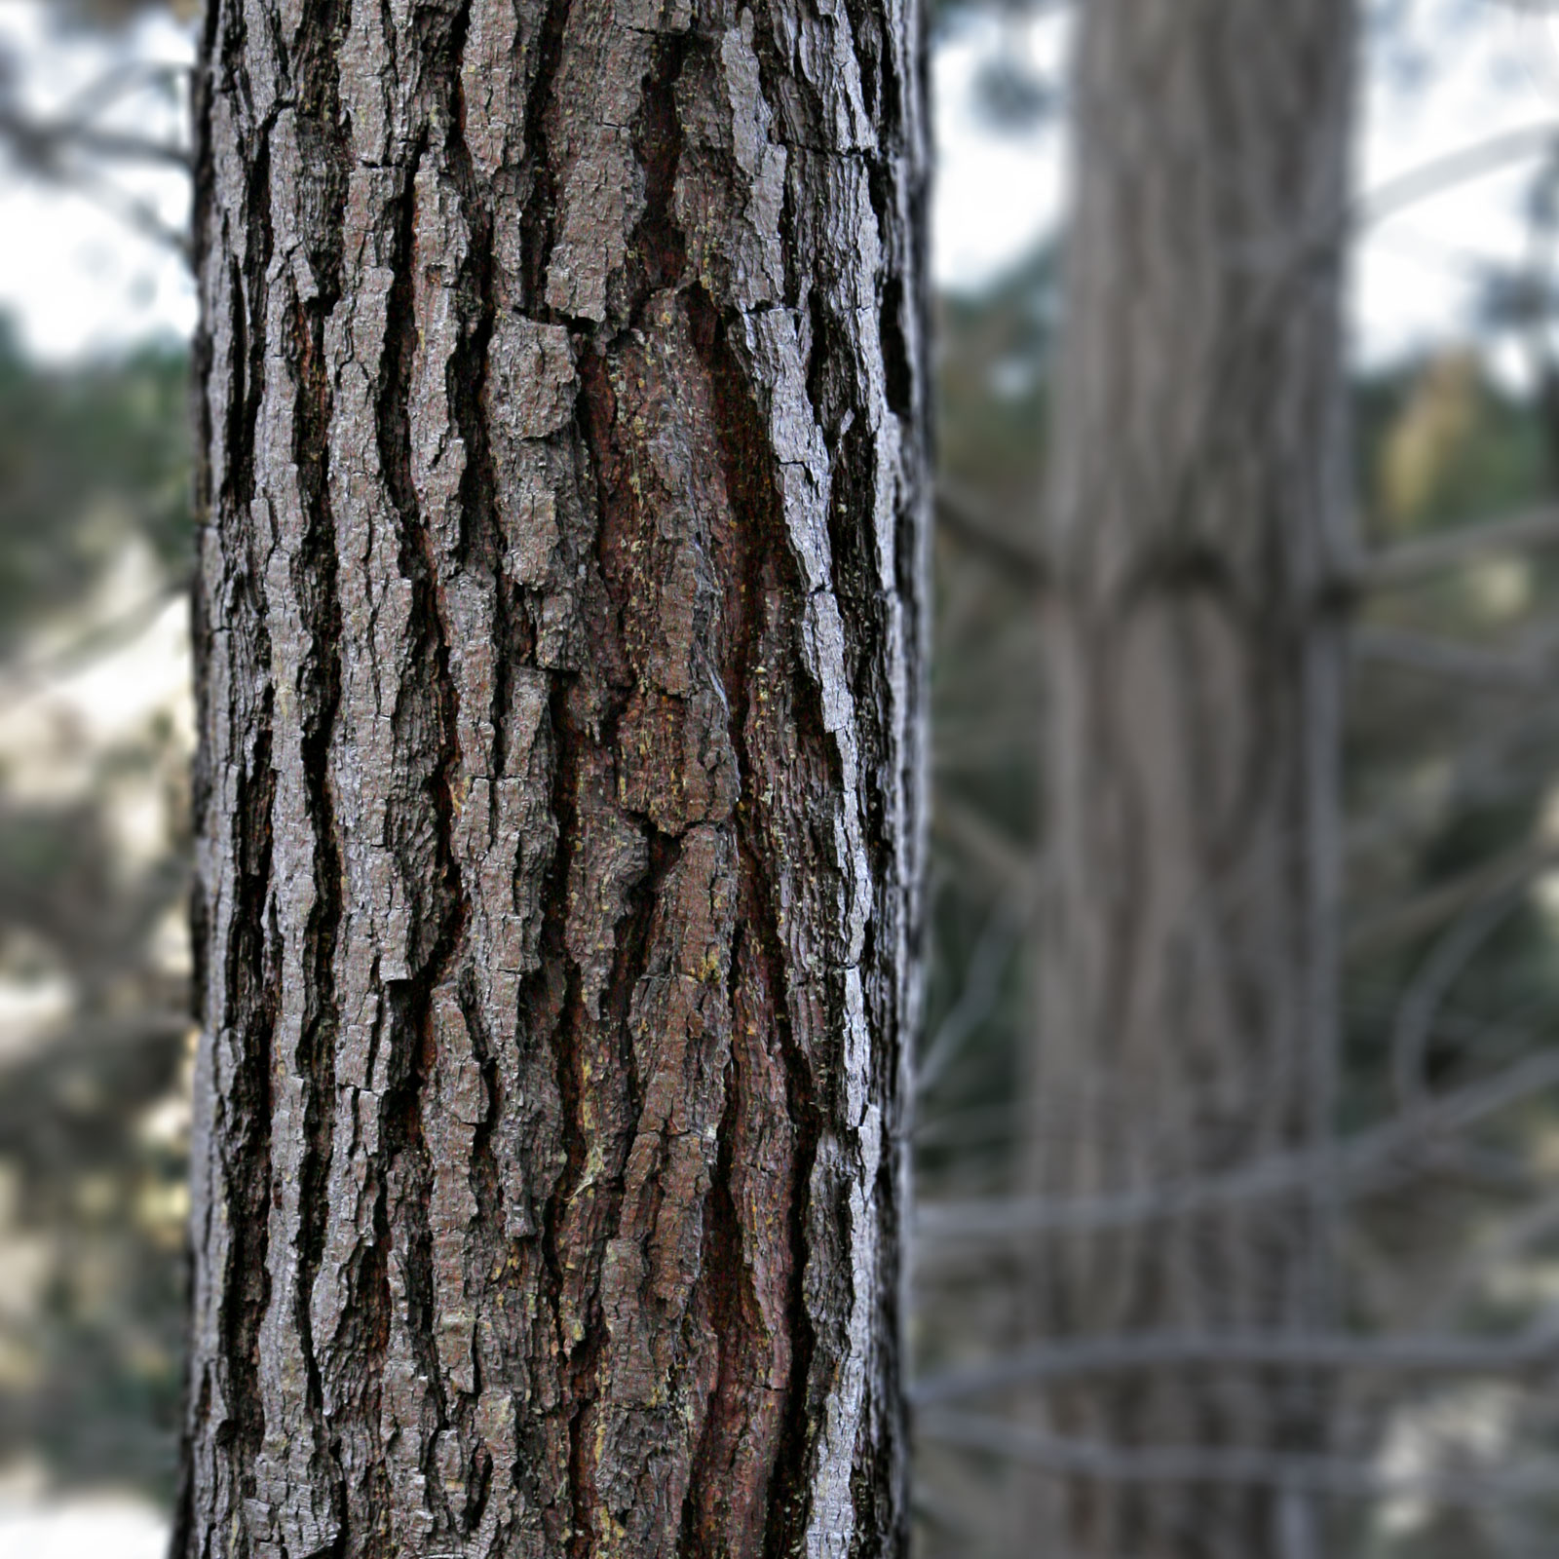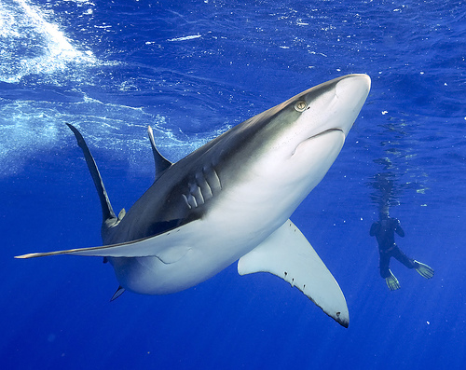

farm [fα:m] park [pα:k] bark [bα:k] shark [∫α:k]
ферма парк кора акула

Прочитай
Прочитай виділені слова. Яке з виділених слів невідоме?
dark [dα:k] темрява; темний.
It is a shark
Swimming in a park
In the dark
For a lark.

Запиши переклад вірша
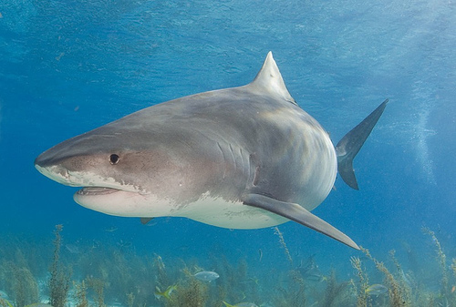

_______________________________________
_______________________________________
_______________________________________
_______________________________________

- [ɔ] в класі чутно короткий звук «о»

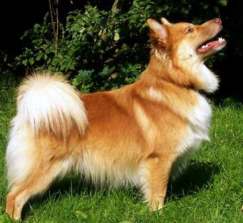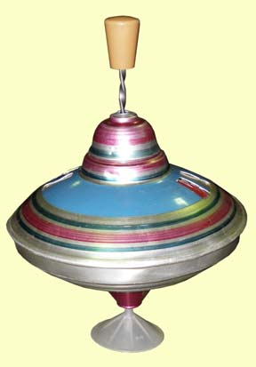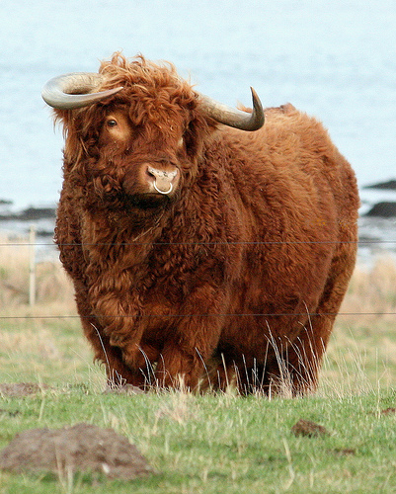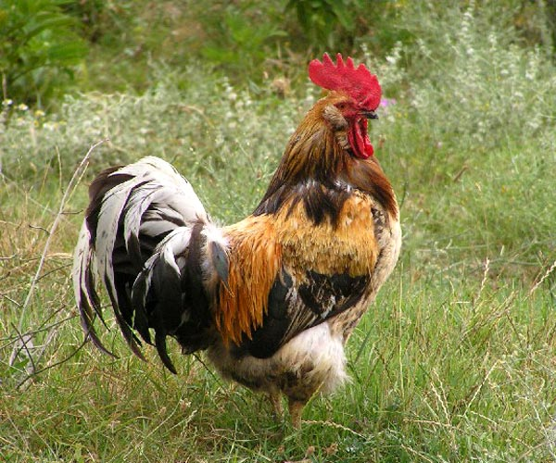
dog [dɔg] top [tɔp] ox [ɔks] cock [kɔk]
собака дзиґа бик півень

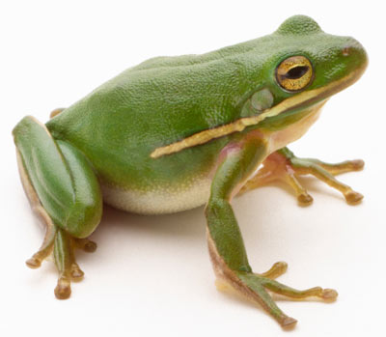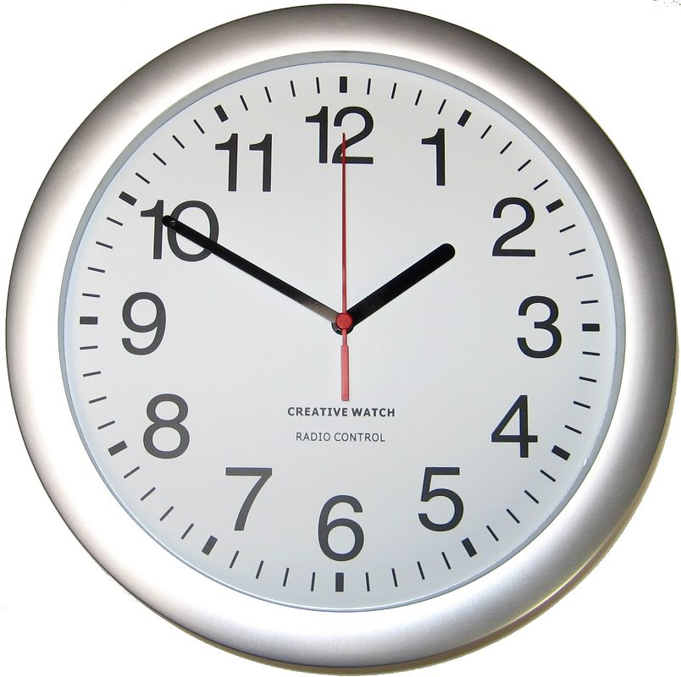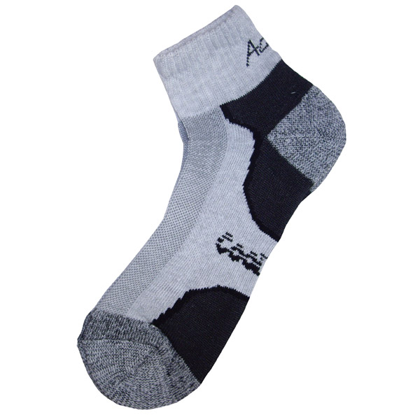
frog [frɔg] box [bɔks] clock [klɔk] sock [sɔk]
жаба коробка годинник шкарпетка
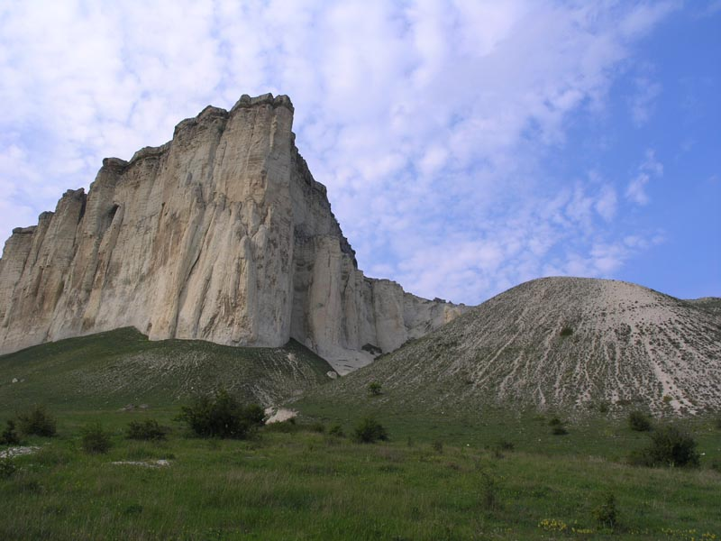
Прочитай слова. Зверни увагу, якою позначкою транскрипції передається літера о. Будь спостережливим: подивись, як читається підкреслене буквосполучення ck

rock [rɔk]
скеля

Гра «Поет». Підпиши малюнки та утвори вірш.

It is a ___
Standing on a __
Wearing a __.

Запиши переклад вірша, який утворився:
_______________________________
_______________________________
_______________________________

Напиши транскрипції вписаних слів:

[_____] [_____] [_____]

